
Urząd Miejski w Śremie, Pl.20 Października 1, 63-100 Śrem
tel. 061 28 35 225; mail: umiejski@srem.pl

W Y K A Z

Na podstawie art. 35 ust. 1 i 2 ustawy z dnia 21 sierpnia 1997 r. o gospodarce nieruchomościami (Dz. U. z 2018 r. poz. 2204 ze zm.).

B U R M I S T R Z Ś R E M U

informuje, że przeznaczona została do sprzedaży w trybie ograniczonego przetargu ustnego nieruchomość rolna położona w Lucinach, /gmina Śrem/

nr działki | klasoużytki | powierzchnia | cena /netto/  nieruchomości | KW
48 | RIVa – 1.1200 ha | 1.1200 ha | 58 000,00 zł | PO1M/00023454/5

Opis nieruchomości.
Nieruchomość niezabudowana, położona w II linii zabudowy, w peryferyjnej części wsi Luciny, teren płaski, użytkowany rolniczo, brak dostępu do sieci infrastruktury technicznej, kształt działki foremny, zbliżony do prostokąta, bezpośrednie sąsiedztwo stanowią tereny rolne.
Przedmiotową nieruchomość obejmuje miejscowy plan zagospodarowania przestrzennego dla obszaru położonego we wsi Luciny - uchwała
nr 361/XXXVII/2013 Rady Miejskiej w Śremie z dnia 19 września 2013 r., zgodnie z którym teren przeznaczony jest pod tereny rolnicze (symbol 5R).

Cena wywoławcza w pierwszym przetargu będzie wynosić 58 000,00 zł netto (słownie: pięćdziesiąt osiem tysięcy złotych 00/100).
Sprzedaż zwolniona będzie z podatku VAT na podstawie art. 43 ust. 1 pkt 9 ustawy o podatku od towarów i usług (Dz. U. z 2018 r. poz. 2174 ze zm.).

Nieruchomość zostanie zbyta w trybie ustnego przetargu ograniczonego
do rolników indywidualnych, zdefiniowanych w ustawie z dnia 11 kwietnia 2003 r. o kształtowaniu ustroju rolnego (Dz. U. z 2018 r., poz. 1405 ze zm.).

Zgodnie z art. 35 ust.2 pkt.12 ustawy o gospodarce nieruchomościami z dnia 21 sierpnia 1997 r. (Dz. U. z 2018 r. poz. 2204 ze zm.) osoby, którym przysługuje pierwszeństwo w nabyciu nieruchomości na podstawie art. 34 ust.1 pkt.1 i 2 tejże ustawy, zobowiązane są do złożenia wniosku w terminie
6 tygodni licząc od dnia wywieszenia wykazu.

Przedmiotowa nieruchomość objęta jest umową dzierżawy od 2004 r. Nabywca wejdzie w prawa i obowiązki wynikające z umowy dzierżawy zawartej przez gminę Śrem z możliwością wypowiedzenia tej umowy zgodnie z przepisami Kodeksu Cywilnego, które należy złożyć dzierżawcy jeden rok naprzód na koniec roku dzierżawnego.

Szczegółowych informacji w sprawie sprzedaży wymienionej w wykazie nieruchomości udzielają pracownicy Zespołu Gospodarki Nieruchomościami
Urzędu Miejskiego w Śremie, tel. 61 28 47 134.

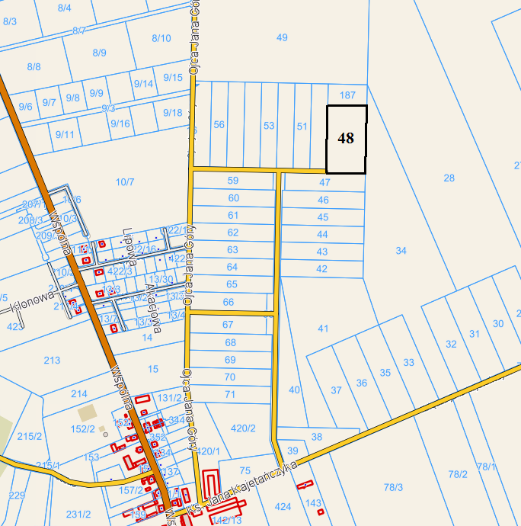

Wykaz wywieszono dnia ..... czerwca 2019 r.

Zdjęto dnia .... .................. 2019 r.


